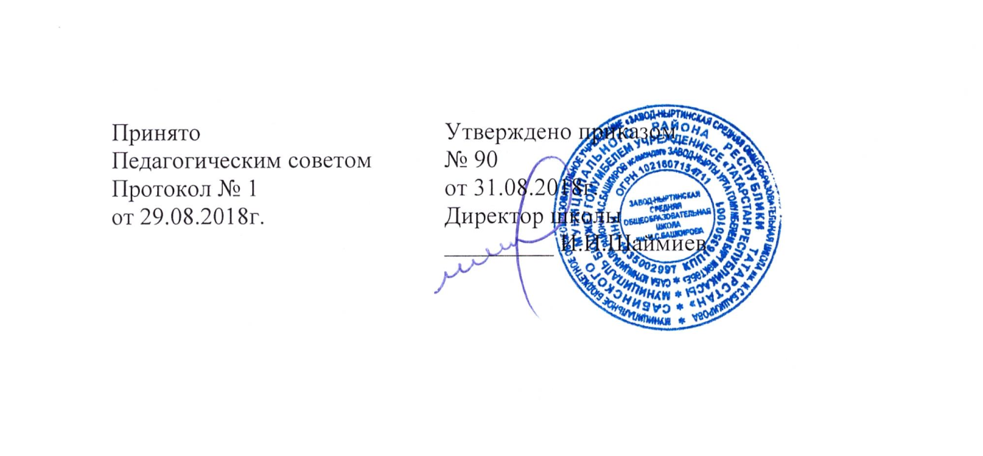

ПОЛОЖЕНИЕ
о порядке разработки и принятия локальных нормативных актов по вопросам урегулирования деятельности муниципального бюджетного общеобразовательного учреждения «Завод-Ныртинская средняя общеобразовательная школа имени И.С.Башкирова Сабинского муниципального района Республики Татарстан»

1. Общие положения
- Настоящий Порядок разработки, принятия и утверждения локальных нормативных актов муниципального бюджетного общеобразовательного учреждения «Завод-Ныртинская средняя общеобразовательная школа имени И.С.Башкирова Сабинского муниципального района Республики Татарстан» (далее – МБОУ ) разработан в соответствии со статьей 30 Федерального закона от 29.12.2012 № 273-ФЗ «Об образовании в Российской Федерации», Уставом МБОУ «Завод-Ныртинская СОШ имени И.С.Башкирова»
- Настоящий Порядок определяет основные требования к процедуре разработки проектов локальных нормативных актов должностными лицами МБОУ «Завод-Ныртинская СОШ имени И.С. Башкирова», порядку их принятия, утверждения, внесения в них дополнений и изменений.
2. Понятие локальных нормативных актов
  - Локальный нормативный акт МБОУ «Завод-Ныртинская СОШ имени И.С. Башкирова» (далее - ЛНА) - основанный на нормах законодательства официальный правовой документ, регулирующий отношения в рамках МБОУ «Завод-Ныртинская СОШ имени И.С. Башкирова», содержащий общеобязательные правила поведения для всех или некоторых участников образовательных отношений, рассчитанный на неоднократное применение, принятый в установленном порядке соответствующим компетентным органом управления МБОУ «Завод-Ныртинская СОШ имени И.С. Башкирова» и утвержденный приказом директора МБОУ «Завод-Ныртинская СОШ имени И.С. Башкирова».
  - Нормы (правила), установленные ЛНА, предназначены для регулирования образовательной, производственной, управленческой, финансовой, кадровой и иной функциональной деятельности внутри МБОУ «Завод-Ныртинская СОШ имени И.С. Башкирова».
2.3 Виды локально-нормативных актов:

- Локальные нормативные акты, регламентирующие управление образовательной организацией
- Локальные нормативные акты, регламентирующие организационные аспекты деятельности образовательной организации
-Локальные нормативные акты, регламентирующие особенности организации образовательного процесса
- Локальные нормативные акты, регламентирующие оценку и учет образовательных достижений обучающихся
-Локальные нормативные акты, регламентирующие права, обязанности, меры социальной поддержки обучающихся образовательной организации
-Локальные нормативные акты, регламентирующие права, обязанности и ответственность родителей (законных представителей) несовершеннолетних обучающихся
-Локальные нормативные акты, регламентирующие права, обязанности и ответственность работников образовательной организации
- Локальные нормативные акты, регламентирующие образовательные отношения

2.4 Перечень видов локально-нормативных актов не является исчерпывающим, МБОУ имеет право разрабатывать иные локальные акты
3. Разработка ЛНА

3.1. Проекты ЛНА разрабатываются по решению директора МБОУ «Завод-Ныртинская СОШ имени И.С.Башкирова» , заместителей директора МБОУ , коллегиальных органов управления (педагогического совета, общего собрания работников). Предложения о разработке ЛНА могут быть внесены любым участником образовательных отношений, а также группой участников образовательных отношений.

3.2. Этапы разработки проектов ЛНА:

3.2.1. Определение круга вопросов, по которым требуются разработка, принятие и утверждение ЛНА.

3.2.2. Создание рабочей группы по разработке ЛНА. Состав рабочей группы определяется по решению директора МБОУ, коллегиальных органов управления МБОУ (педагогического совета, общего собрания работников).

3.2.3. Определение сроков разработки ЛНА.

3.2.4. Назначение ответственного руководителя рабочей группы, который будет координировать действия участников и контролировать установленные сроки разработки ЛНА.

3.2.5. Деятельность рабочей группы по разработке проекта ЛНА. Разработанный проект ЛНА согласовывается всеми разработчиками путем заполнения листа согласования, который содержит подпись и должность визирующего документ, расшифровку подписи (инициалы, фамилию) и дату согласования.

3.2.6. Публичное обсуждение проекта ЛНА. Для публичного обсуждения проект ЛНА размещается в специальном разделе на официальном сайте МБОУ в сети Интернет. Прием поправок, рекомендаций и предложений осуществляет в течение 10 рабочих дней по электронной почте, указанной при размещении текста проекта акта на сайте школы, либо в письменном виде лично в рабочую группу. Поступившие поправки, предложения и рекомендации обсуждаются рабочей группой в срок не позднее 3 рабочих дней со дня окончания публичного обсуждения проекта ЛНА. По каждому поступившему предложению, поправке, рекомендации рабочая группа составляет заключение («учтено», «учтено частично», «отклонено»). Сводная таблица всех поступивших поправок, предложений, рекомендаций с заключениями размещается в специальном разделе на официальном сайте МБОУ в сети Интернет в срок не позднее 7 рабочих дней после их обсуждения рабочей группой.

3.2.7. Доработанный текст проекта передается в соответствующий компетентный орган управления МБОУ, уполномоченный принимать ЛНА.

- Согласование ЛНА

4.1. В установленных законодательством случаях доработанный проект ЛНА передается на согласование:

4.1.1. в совет родителей (законных представителей) учащихся ЛНА, затрагивающие права учащихся МБОУ - для учета мнения указанных представительных органов. Совет родителей (законных представителей) учащихся не позднее пяти рабочих дней со дня получения проекта ЛHA направляет директору МБОУ или заместителю директора МБОУ мотивированное мнение по проекту ЛНА в письменной форме. В случае если совет родителей (законных представителей) учащихся выразили согласие с проектом ЛНА, либо если мотивированное мнение не поступило в обозначенный срок, вопрос о принятии ЛНА вносится директором МБОУ или заместителем директора в повестку дня заседания педагогического совета МБОУ. В случае если совет родителей (законных представителей) учащихся МБОУ высказали предложения к проекту ЛНА, указанные предложения рассматриваются рабочей группой, которая принимает решение об учете предложений и внесении соответствующих поправок в проект ЛНА или об отклонении предложений. В случае отклонения предложений председатель рабочей группы направляет мотивированное объяснение отказа в совет родителей (законных представителей ) учащихся МБОУ. После внесения поправок в проект ЛНА или отклонения предложений вопрос о принятии ЛНА вносится директором МБОУ или заместителем директора МБОУ в повестку дня заседания педагогического совета МБОУ.

- случае, если мотивированное мнение совета родителей (законных представителей) учащихся не содержит согласия с проектом ЛНА, либо содержит предложения по его радикальному изменению, которые директор МБОУ, рабочая группа учитывать не планирует, директор МБОУ или лицо, уполномоченное директором МБОУ в течение трех дней после получения мотивированного мнения проводит дополнительные консультации с указанными представительными органами в целях достижения взаимоприемлемого решения. При не достижении согласия возникшие разногласия оформляются протоколом, после чего вопрос о принятии ЛНА вносится директором МБОУ или заместителем директора МБОУ в повестку дня заседания педагогического совета МБОУ.
4.1.2. В профсоюзный комитет первичной профсоюзной организации, представляющий интересы большинства работников МБОУ (далее - профсоюзный комитет) - ЛНА, регламентирующие трудовые отношения; права и обязанности работников МБОУ. Профсоюзный комитет не позднее пяти рабочих дней со дня получения проекта ЛНА направляет директору МБОУ мотивированное мнение по проекту. В случае, если мотивированное мнение профсоюзного комитета не содержит согласия с проектом ЛНА либо содержит предложения по его совершенствованию, директор МБОУ может согласиться с ним либо обязан в течение трех дней после получения мотивированного мнения провести дополнительные консультации с профсоюзным комитетом в целях достижения взаимоприемлемого решения.

При не достижении согласия возникшие разногласия оформляются протоколом, после чего директор МБОУ имеет право принять локальный нормативный акт (или внести вопрос о принятии ЛНА в повестку дня заседания общего собрания работников МБОУ).

4.1.3. Учредителю МБОУ - программа развития МБОУ. Срок согласования Программы развития МБОУ установлен учредителем МБОУ. После согласования Программы развития МБОУ учредителем вопрос о ее принятии вносится директором МБОУ или заместителем директора МБОУ в повестку дня заседания педагогического совета МБОУ.

4.1.4. В педагогический совет МБОУ – ЛНА о родительских и ученических органах управления и ЛНА, затрагивающие права и законные интересы учащихся, а также родителей (законных представителей) учащихся.

- Принятие ЛНА
5.1. В МБОУ установлен следующий порядок принятия ЛНА:

5.1.1. локальные нормативные акты, регламентирующие вопросы образовательной деятельности, принимает педагогический совет;

5.1.2. локальные нормативные акты, содержащие нормы трудового права и затрагивающие права и законные интересы работников, принимает общее собрание работников;

5.1.3. локальные нормативные акты, регламентирующие деятельность органов управления, принимает соответствующий орган управления (педагогический совет – Положение о педагогическом совете; родительский комитет – Положения о родительском

3

собрании, о родительском комитете и т.д.). При этом Положения о родительских и ученических органах управления подлежат согласованию с педагогическим советом;

5.1.4. локальные нормативные акты, затрагивающие права и законные интересы учащихся,

- также родителей (законных представителей) учащихся принимает директор МБОУ путѐм издания соответствующего приказа. Указанные локальные нормативные акты подлежат согласованию с Советом родителей, родительским комитетом, , а также с педагогическим советом.

5.2. Порядок принятия решений коллегиальными органами управления МБОУ, в компетенцию которых входит принятие ЛНА, регламентированы соответствующими положениями (Положения о педагогическом совете МБОУ, Положение об общем собрании работников МБОУ и др.)

 |  | 6. Утверждение ЛНА
6.1. | Директор МБОУ утверждает ЛНА путем издания приказа об утверждении ЛНА.
6.2. | В приказе в обязательном порядке указываются:
  |  | дата введения ЛНА в действие; 
 |  | указание об ознакомлении работников с ЛНА и сроки для этого; 
 фамилии и должности лиц, ответственных за соблюдение ЛНА. 

- Оформление и хранение ЛНА

7.1. ЛНА излагается на русском языке и должен соответствовать литературным нормам.

7.2. ЛНА, содержащий более 1 листа, нумеруется, прошивается, заверяется подписью директора МБОУ и скрепляется печатью МБОУ на месте прошивки.

7.4. ЛНА проходят процедуру регистрации в соответствии с порядком делопроизводства МБОУ.

7.5. Оригиналы ЛНА находятся в канцелярии МБОУ.
7.6. Копии ЛНА размещаются на официальном сайте МБОУ в сети Интернет.

  - Ознакомление участников образовательных отношений с локальными

нормативными актами

8.1. Работники МБОУ в обязательном порядке должны быть ознакомлены под личную роспись со всеми ЛНА, принимаемыми в МБОУ и непосредственно связанными с их трудовой деятельностью.

8.2. Подтверждение факта ознакомления работников с ЛНА осуществляется следующим образом:

 подписью лица на листе ознакомления с указанием фамилии, имени, отчества и даты ознакомления. Лист ознакомления прилагается к каждому локальному нормативному акту, нумеруется, прошивается и скрепляется
печатью и подписью должностного лица;
.3. Порядок ознакомления родителей (законных представителей ) учащихся и учащихся с ЛНА при приеме в МБОУ регламентирован в Правилах приема в МБОУ.

8.4. Ознакомление учащихся, их родителей (законных представителей) с ЛНА, касающимися указанных участников образовательных отношений, принятыми в период обучения учащегося в МБОУ, осуществляется путем размещения копий ЛНА на официальном сайте в сети Интернет, а также в ходе проведения собраний родителей (законных представителей) учащихся.

- Изменение ЛНА
9.1. ЛНА подлежат изменению и дополнению в следующих случаях:

- реорганизация либо изменение структуры МБОУ, которое влечет за собой
  изменение наименования либо задач и направлений деятельности; 

- изменение законодательства Российской Федерации; 

- по усмотрению МБОУ. В этом случае принимаемые ЛНА не могут ухудшать положения работников, воспитанников, их родителей (законных  представителей) по сравнению с трудовым законодательством, законодательством в сфере образовании, коллективными договорами, соглашениями.

9.2. Локальные нормативные акты могут быть изменены и дополнены только принятием новой редакции ЛНА в полном объеме акта - путем утверждения нового ЛНА (за исключением основных общеобразовательных программ МБОУ и программы развития МБОУ. Порядок внесения изменений и дополнений в указанные документы устанавливается соответствующими ЛНА).

  - Отмена ЛНА
10.1.Основания для отмены ЛНА МБОУ являются:
-истечение срока действия локального нормативного акта (если при
разработке ЛНА был определен период его действия);
-
вступление в силу закона или другого нормативного правового акта, -содержащего нормы трудового права, коллективного договора, соглашения,
-когда указанные акты устанавливают более высокий уровень гарантий
-работникам по сравнению с действовавшим
локальным нормативным актом.
10.2. Отмена ЛНА в связи с утратой силы производится приказом директора МБОУ, с

ознакомлением работников с содержанием приказа под роспись.

